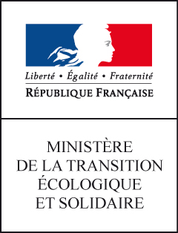

Motifs de la décision
Projet de décret modificatif du décret n°2006-649 relatif aux travaux miniers de forage

Une consultation du public a été menée par voie électronique sur le site Internet du ministère en charge de l’environnement du 14 mai au 4 juin 2018 inclus sur le projet de texte susmentionné.
Une contribution a été déposée sur le site de la consultation. Cette dernière n’amène pas de suite particulière à apporter au projet de décret.
Une concertation des parties prenantes a été menée du 7 mai au 10 juin 2018 inclus sur le projet de texte susmentionné.
Six contributions ont été réceptionnées par la direction générale de la prévention des risques (DGPR) du ministère de la transition écologique et solidaire (MTES).
Suite à la concertation, deux modifications ont été apportées au projet de décret soumis à la consultation du public :
- La proposition visant à appliquer au décret n°2006-649 les termes définis par le décret n°2016-1303 a été abandonnée. En effet, compte tenu de la différence entre les champs d’application de ces deux décrets, une mise en cohérence des définitions s’avérait nécessaire et n’était pas compatible avec le calendrier d’élaboration du projet de texte.
- Le dernier alinéa du point I de l’article 30-5, correspondant à l’ancien article 16-1, a été reformulé à la suite de l’avis de la direction des affaires juridique du MTES pour indiquer explicitement qu’avant les 3 mois l’exploitant ne peut pas démarrer les travaux sans l’accord explicite du préfet.

